1. Pantalla Home.

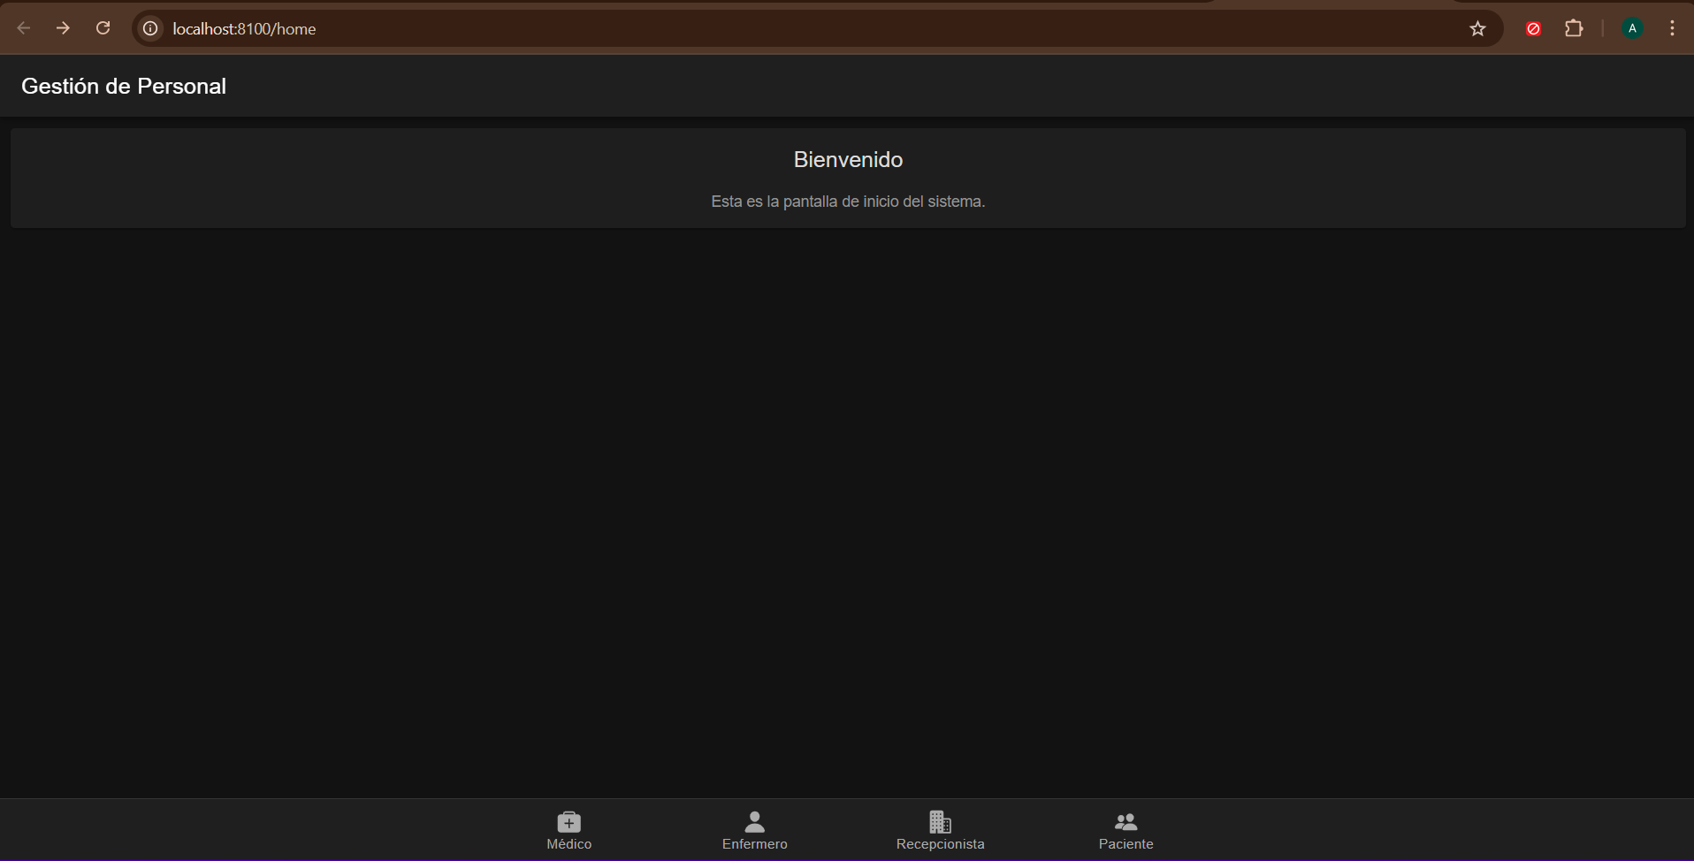

1. Pantalla Medico.

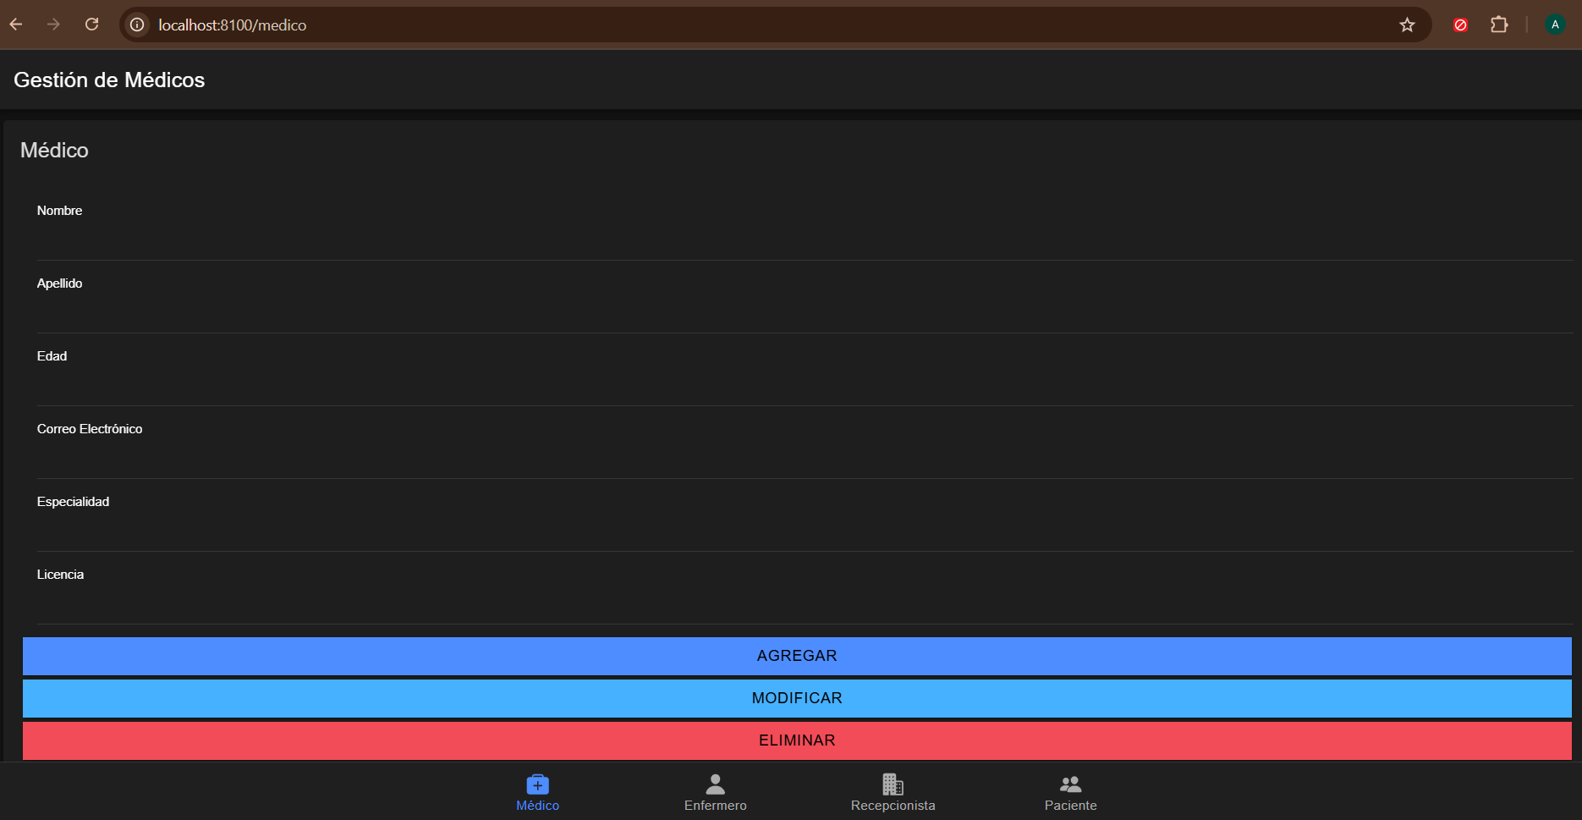

1. Pantalla Enfermeros.

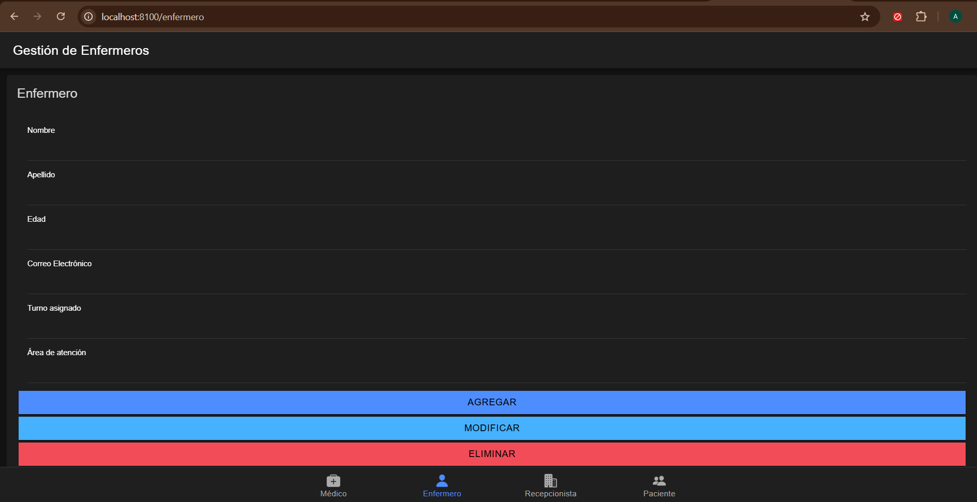

Pantalla Recepcionista.

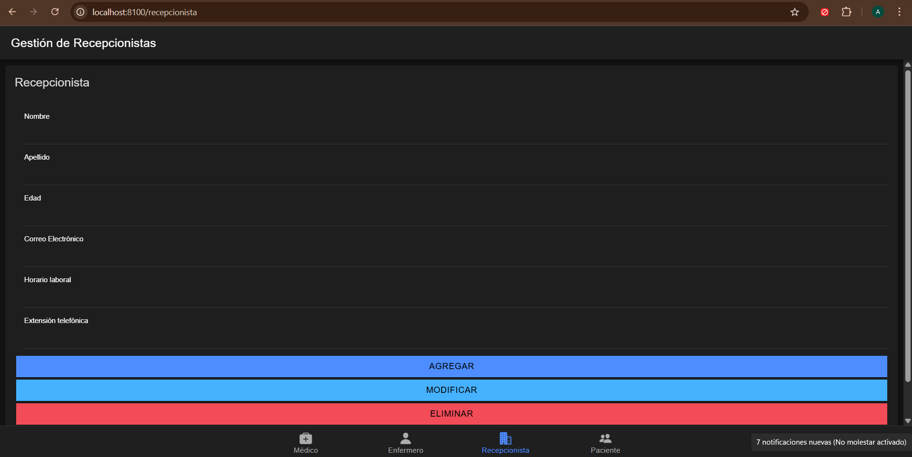

1. Pantalla Paciente.

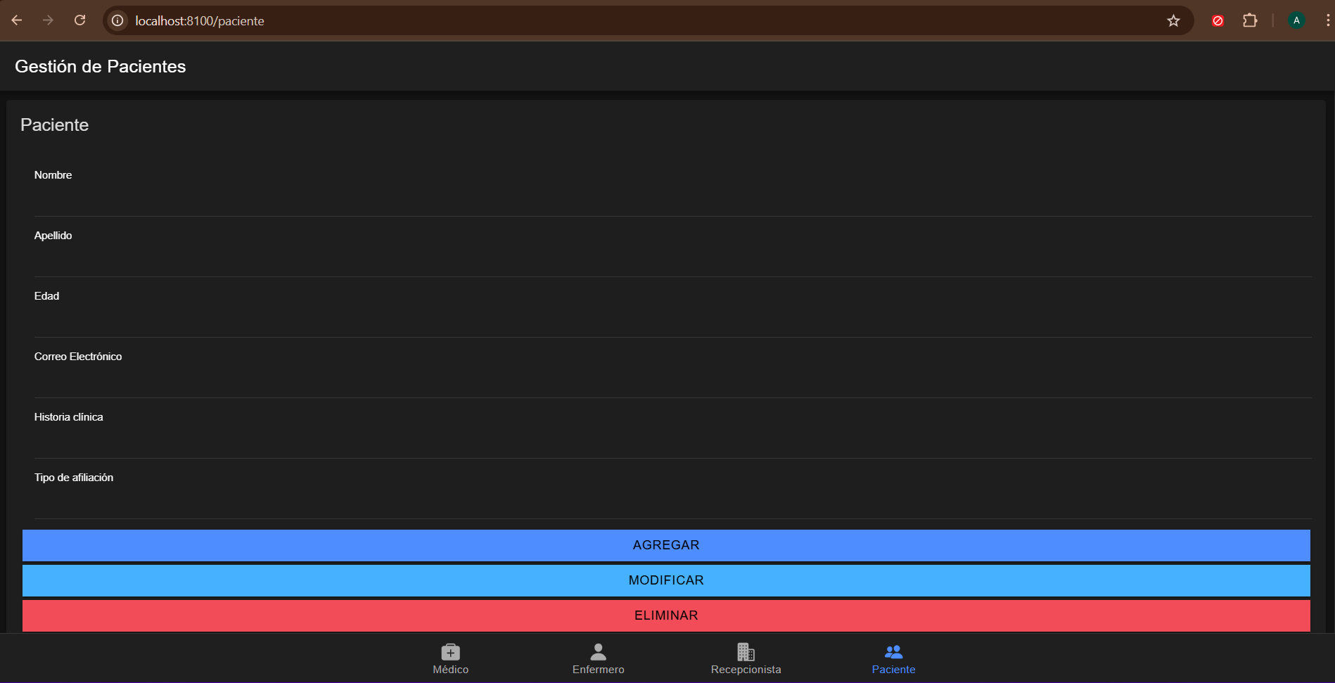

Explicación de los componentes reutilizados y específicos

Componente reutilizado: GestionPersonal

Este componente es altamente reutilizable, ya que maneja la gestión de personal con un formulario dinámico.

Permite agregar, modificar, eliminar y consultar usuarios.

Utiliza el estado (useState) para manejar la información ingresada

Soporta campos adicionales específicos para cada tipo de usuario mediante la prop extraFields, lo que lo hace flexible.

Componentes específicos:

Medico.tsx, Paciente.tsx, Recepcionista.tsx, Enfermero.tsx:

Cada uno de estos componentes usa GestionPersonal pero con diferentes campos adicionales.

Ejemplo:

Medico.tsx: Agrega Especialidad y Licencia.

Paciente.tsx: Agrega Historia clínica y Tipo de afiliación.

Recepcionista.tsx: Agrega Horario laboral y Extensión telefónica.

Enfermero.tsx: Agrega Turno asignado y Área de atención.

Estructura y navegación (App.tsx y Home.tsx)

App.tsx maneja la navegación con IonTabs, permitiendo cambiar entre las vistas de Médicos, Enfermeros, Pacientes y Recepcionistas.

Home.tsx es la pantalla de bienvenida, sin interacción dinámica.

Justificación de los campos adicionales agregados por rol

Cada rol tiene información específica que necesita ser gestionada:

Médico

Especialidad: Permite identificar el área de especialización del médico.

Licencia: Número de licencia profesional, requerido para validaciones.

Paciente

Historia clínica: Información médica del paciente.

Tipo de afiliación: Permite clasificar al paciente en función de su seguro de salud.

Recepcionista

Horario laboral: Define los turnos asignados.

Extensión telefónica: Permite la comunicación interna.

Enfermero

Turno asignado: Especifica si trabaja en turno diurno, nocturno, etc.

Área de atención: Permite asignar al enfermero a una unidad específica.